Муниципальное автономное дошкольное образовательное учреждение
«Детский сад №40»

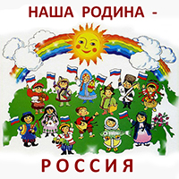

Воспитатели:
Васильева Я.И.
Зыкова М.А.

2025-2026г.
Цель проекта: осуществление комплексного подхода к воспитанию детей в духе патриотизма, приобщение дошкольников к истории и культуре родной страны – России, её достопримечательностям; воспитание любви и привязанности к родной стране.
Задачи проекта:
• Расширять и систематизировать знания детей о России, о её символике (герб, флаг, гимн, достопримечательностях).
• Приобщать к истокам народной культуры
• Формировать любовь к своему родному городу; развивать познавательный интерес и любовь к родному краю. Учить детей называть свою страну, свой город, достопримечательности города, уточнять и расширять знания о родном городе.
• Приобщать к словесному искусству, развивать художественное восприятие и эстетический вкус, знакомить с литературными произведениями, связанными с темой проекта.
• Развивать продуктивную деятельность детей и детское творчество; знакомить с произведениями живописи, связанными с темой проекта.
•Воспитывать желание познавать и возрождать лучшие традиции русского народа: трудолюбие, доброту, сострадание, взаимовыручку, гостеприимство.
• Воспитывать гражданско-патриотические чувства, чувство любви и гордости за свою Родину.
Паспорт проекта
Тип проекта: информационно-познавательный, творческий, долгосрочный.
Участники проекта: дети средней группы, воспитатели, родители воспитанников.
Срок реализации: проект был осуществлен в период с 1сентября 2025 по 31 мая 2026г.
Руководители проекта: Васильева Яна Ивановна, Зыкова Мария Алексеевна
Интеграция образовательных областей: «речевое развитие», «социально – коммуникативное развитие», «художественное развитие», «физическое развитие».
Этапы реализации проекта.
1-ый этап – Подготовительный
Определение идей, задач проекта
Сбор информации
2-ый этап – Практический
Работа с детьми
Работа с родителями
3-ий этап – заключение
Актуальность проекта:
Воспитание чувств ребенка с первых лет жизни является важной педагогической задачей. Каким ребёнок станет, полностью зависит от взрослых: родителей, педагогов и окружающих его взрослых. Какие знания он получит, какими впечатлениями обогатят.
Патриотическое воспитание очень актуально в наше время, действие закона РФ «Об образовании», произошли существенные изменения в развитии системы образования. Поэтому главной целью нашей работы является создание условий для приобщения детей дошкольного возраста к духовно–нравственным ценностям, а также воспитание готовности следовать им.
Одним из приоритетных направлений стало знакомство детей с национальным и региональным культурным наследием, и историей страны, края, своего города, так же семейные традиции.
Проблема :
Задачи воспитания чувства патриотизма, любви к Родине традиционно решается в ДОУ. Но результаты исследования показывают, что у некоторых детей отмечается средний уровень знаний о родной стране, а у некоторых отсутствует познавательный интерес. Поэтому возникла необходимость изменить формы организации педагогического процесса по ознакомлению детей с особенностями родного края. Решением данной проблемы является реализация проекта: «С чего начинается Родина».

Гипотеза:
Любовь к Родине – самое великое и дорогое, глубокое и сильное чувство. Чтобы стать патриотом, человек должен ощутить духовную связь со своим народом, принять его язык, культуру. Помня об этом, мы стремимся воспитать у детей любовь и уважение к Родине, к народным традициям, фольклору, к природе.
Условиями реализации проекта являются: систематизация материала по теме проекта, изучение методической литературы, подбор произведений детской литературы по программе, обновление развивающей среды в группе. В создании развивающей среды принимают участие не только педагоги, но и дети и их родители, что позволяет вызвать у всех интерес к данной теме.
Форма реализации: беседы, сюжетно-ролевые и дидактические игры, интегрированные занятия, самостоятельная деятельность детей, выставка детского творчества, чтение художественной литературы, потешек, пословиц по теме, составление рассказов, просмотр презентаций, мультфильмов, рассматривание сюжетных картин, иллюстраций, спортивный досуг, викторины, экскурсии, наблюдения и прогулки, консультации для родителей.
Предполагаемый результат:
Для детей:
1. Повышение интереса дошкольников к своему городу, своей стране;
2. Приобретение детьми навыков социального общения с взрослыми и сверстниками;
3. Формирование представлений о родной стране, родному городу. желание быть патриотом своей Родины;
4. Воспитание нравственных качеств личности: доброты, уважении к старшим, любви к Отчизне;
5. Знать историю своей страны, города её героев.
Для родителей: родители будут понимать важность воспитания патриотических качеств в дошкольном возрасте.
Для педагогов: повышение уровня педагогического мастерства.

Принципы реализации проекта:
Принцип свободы и самостоятельности.
Позволяет ребенку самостоятельно определить его отношение к культурным истокам: воспринимать, подражать, комбинировать, создавать и т. п. ; самостоятельно выбирать цель, определиться в мотивах и способах действия, в дальнейшем применении результата данного действия (деятельности) и самооценке.
Работа с детьми и родителями
Сентябрь-октябрь
«Моя дружная семья»
Изучение литературы и составление плана.
Задачи : формировать представления о семье,о доброжелательных отношениях родных людей. Расширять представления детей о семье,обязанностях членов семьи, прививать любовь к родным людям. Закреплять знания детьми профессий родителей.
Беседа: «Я горжусь трудом своих родителей». «Наша дружная смья».
Рисование на тему «Я и моя семья»
Д / и «Назови себя ласково», «Назови маму по имени и отчеству», «Ты да я –мы семья»
Чтение стихов:
«Кремлевские звезды» Михалков;
«Лучше нет родного края» П. Воронько;
«Родная земля» Г. Ладонщиков;
«Родина» В. Семерин;
«Родная земля» П. Синявский
Разыгрывание ситуаций «Праздник в семье», «Вечер в семье»
Консультация для родителей «Как весело и с пользой провести выходные»
Совместное творчество родителей с детьми «Моё генеалогическое древо»
Ноябрь
1.«Мой любимый детский сад»
Задачи :Углубить знания детей о том, что в детском саду работает много людей, которые заботятся о них.
Экскурсия по детскому саду и знакомство с трудом сотрудников.
2. Беседа : «Моя группа»,«Мои друзья»
3. Чтение стихов о дружбе
4. Разыгрывание ситуаций «Ссора», «Как помириться»
5. Папка передвижка «День матери : история и традиции»
6. Изготовления фото альбома «Жизнь нашей группы»
7. Памятки для родителей о трудовом воспитании дошкольника «Обязанности каждого в семье»
Декабрь-январь
«Новый год у ворот», «Рождество»
Задачи : Формировать у детей понятие вера, знакомить детей с традициями празднования православного праздника «Рождества».Углублять знания детей о празднике Новый год.
1.Продуктивная деятельность рисование «Новогодний шарик», «Ёлочка в снегу»
2.Аппликация «Нарядим ёлку», «Украсим рукавички»
3.Разучивание стихов и песен о зиме, о Дедушке Морозе.
4.Беседы: «Что бы я хотел в подарок от Дедушки Мороза», «Как мы встречем праздник дома в семье».
5.Чтение худ. литературы «Рождество»,загадки о зиме. Изготовление открыток для военнослужащих.

Февраль
1. «Масленица» Задачи :воспитывать интерес к истории России, защитникам Отечества,русским народным праздникам.
2.Беседы с детьми «Мой папа» рассматривание фотографий, и о традициях и обрядах праздника Масленица.
3.Заучивание стихов и песен о папе, армии. Оформление стенгазеты для пап.
4.Игровая ситуация «Мы Солдаты», «Мы защитники»
5.Продуктивная деятельность рисование дымковской росписью «Платочек», аппликация «Кукла Масленица»
6.Консультация для родителей «Роль семьи в воспитании патриотических чувств у дошкольника»
Март
«Очень я люблю маму милую мою», «Страна моя родная», «Моя малая родина»
Задачи: воспитывать чуткое отношение к близкому и родному человеку, потребность радовать своих близких добрыми делами.
1.Беседы «Как я маме помогаю», «Моя мама очень любит.»
2.Чтение стихотворение «Бабушкины руки»Л. Квитко,» Мама поёт» А. Барто
3.Разучивание песен о маме к празднику.
4.Изготовление подарков маме и бабушке
5.Оформление выставке «Портрет мамы»
6. «Государственные символы»
Задачи; Познакомить с государственным флагом, гербом и гимном России.
7.Творчество с родителями «Я рисую родной город».
8.Рассмотривание фотографий о родном городе.
9.Чтение худ. литературы «Моя улица»
10.Родительское собрание в форме игры «Я,моя семья,моя Родина»
Апрель
«Мой любимый город», «День космонавтики», «Русские обычаи»
Задачи : Расширять знания о родном крае.
1.Фотовыставка «Мой любимый город»
2.Беседа «Я люблю свой город», «Мой адрес».
3.Рисование «Люблю березку русскую»
4.День русской березы .
5.Продуктивная деятельность рисование «В космосе», «Аппликация «Ракета»
6. Изготовить игру на липучках «Собери костюм народов России»
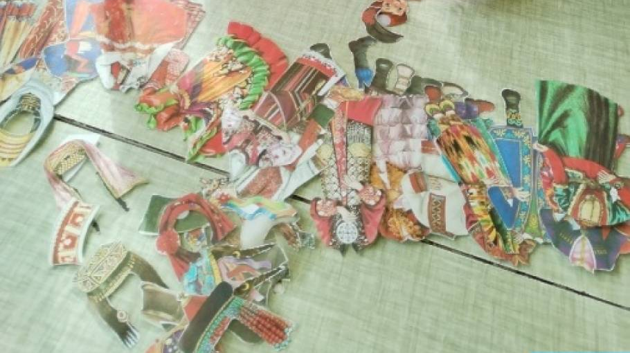
7.Беседы «Обычаи народов России»
Май
«Этот день Победы», «Скоро лето»
Задачи : Формировать чувство уважения к защитникам Родины. ,ветеранам ВОВ
1.Рисование «Праздничный салют»
2.Чтение рассказов «Дети –герои ВОВ»
3.Принять участие в акции совместно с родителями «Георгиевская ленточка»
4.Тематическое занятие «Победой кончилась война»
5. Целевая прогулка «Экскурсия к мемориальному комплексу в возложение цветов»
6.Оформление выставки рисунков «Цветущий май»
7.Беседы с детьми «Как мы отдыхаем всей семьёй»
8.Рисование «Букет я маме нарисую»

